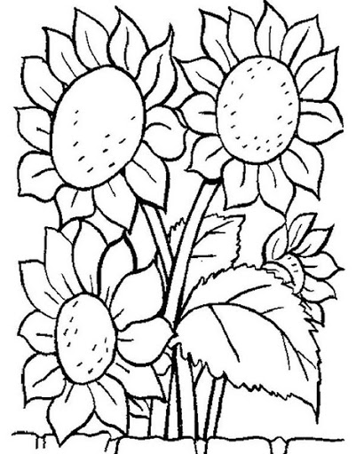
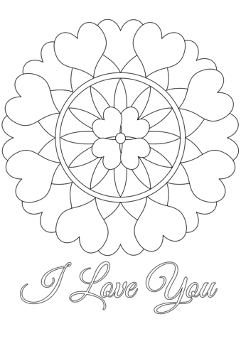
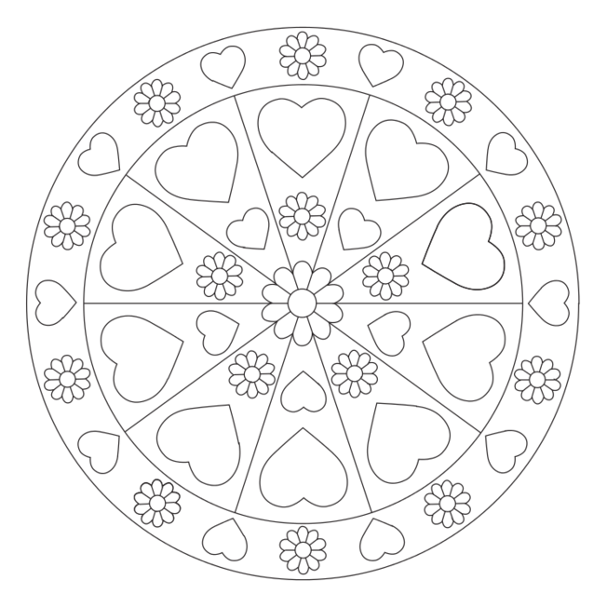



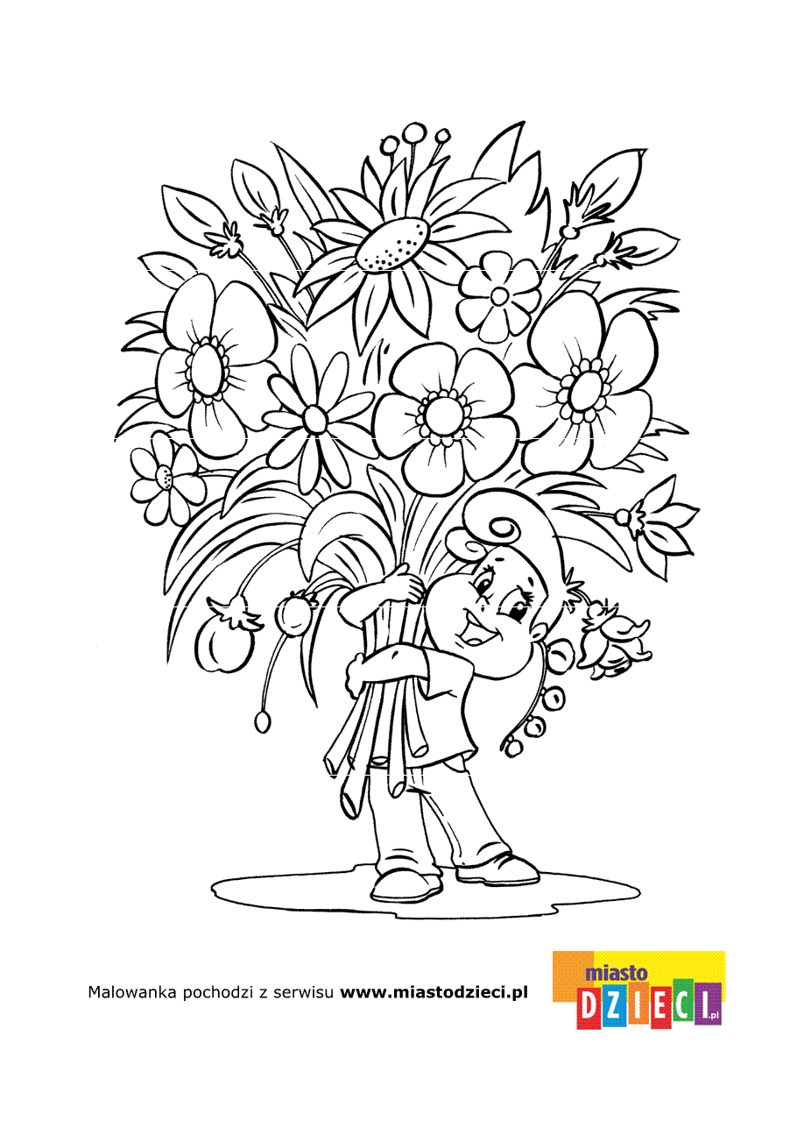
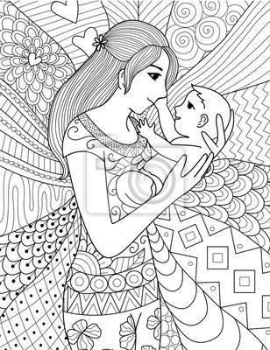

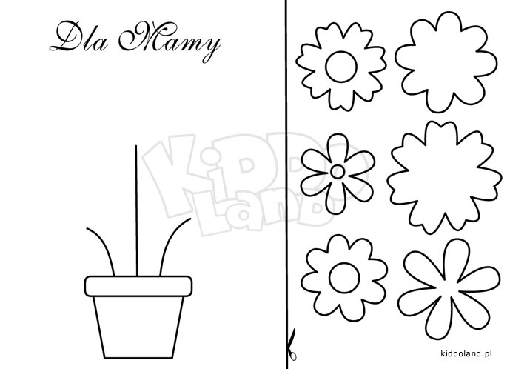

Pokoloruj kwiatki , wytnij je , policz, poukładaj na łodyżkach ,
Jeśli uznasz, że jest dobrze możesz je przykleić .
Pokoloruj doniczkę, dorysuj lub doklej listki i laurka dla mamy gotowa. ☺
Inna propozycja na laurkę
Pomaluj kartkę na zielono, używając kilka kolorów zielonego,
Pokoloruj kwiatki, wytnij je, policz je, można przyklejać na kartce.
Można również dorysować serce , i wkleić je na środku kartki , a dookoła kwiaty. ☺

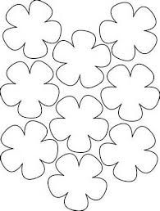
Narysuj portret MAMY



